

**ΕΠΛ 425**

**Εαρινό 2013**

****

**Social Publishing System**

|  |
| --- |
| Χαράλαμπος Χαραλάμπους Πασχάλης Μπέης Δημήτρης Χριστοφή |

**ΣΚΟΠΟΣ:**

Κύριος σκοπός της εργασίας μας αυτής είναι η υλοποίηση ενός κοινωνικού συστήματος του οποίου οι χρήστες μπορούν να εισαγάγουν (αναρτήσουν) και να μοιραστούν άρθρα τα οποία έχουν οι ίδιοι γράψει ή έχουν επιδείξει ενδιαφέρον για αυτά. Όλοι οι υπόλοιποι χρήστες του συστήματος έχουν την δυνατότητα να παρακολουθήσουν, να διαβάσουν και να επιδείξουν την αρέσκεια τους για τα άρθρα τα οποία έχουν εισαχθεί στο σύστημα.

Τα άρθρα αυτά είναι στη ουσία απλά ένας σύνδεσμος ο οποίος οδηγεί στο αυθεντικό άρθρο στον ιστότοπο που αρχικά αναρτήθηκε, όμως εμφανίζονται σε μία συγκεκριμένη μορφή. Η μορφή αυτή αποτελείται από τον τίτλο του άρθρου, την κύρια εικόνα και μια σύντομη περιγραφή του. Επίσης για κάθε ανάρτηση θα υπάρχουν διαδραστικά κουμπιά με τα οποία ο χρήστης θα μπορεί να κάνει like, shareή readlaterκάποιο άρθρο καθώς επίσης και μετρητές οι οποίοι θα καταμετρούν τις ενέργειες αυτές και θα τις εμφανίζουν.

Οι αναρτήσεις θα χωρίζονται σε διάφορες κατηγορίες ή με την επιλογή κάποιου άλλου φίλτρου (π.χ. ποια έχουν αναρτηθεί από την ίδια σελίδα κτλ).

Η σελίδα είναι συμβατή για όλους τους φυλλομετρητές (browsers) και επίσης από έξυπνα κινητά τηλέφωνα (smartphones).

Στην αναφορά αυτή θα περιγραφούν οι τεχνολογίες οι οποίες έχουν χρησιμοποιηθεί για την υλοποίηση του συστήματος καθώς και η όλη λειτουργία και χρήση του συστήματος.

**Τεχνολογίες**

**HTML (H**yper**T**ext **M**arkup **L**anguage)**:**

Η HTML (Γλώσσα Σήμανσης Υπερκειμένου) είναι η κύρια γλώσσα σήμανσης για τις ιστοσελίδες, και τα στοιχεία της είναι τα βασικά δομικά στοιχεία των ιστοσελίδων.

Η HTML γράφεται υπό μορφή στοιχείων HTML τα οποία αποτελούνται από ετικέτες, οι οποίες περικλείονται μέσα σε σύμβολα «μεγαλύτερο από» και «μικρότερο από» (για παράδειγμα <html>), μέσα στο περιεχόμενο της ιστοσελίδας. Οι ετικέτες HTML συνήθως λειτουργούν ανά ζεύγη (για παράδειγμα <h1> και </h1>), με την πρώτη να ονομάζεται ετικέτα έναρξης και τη δεύτερη ετικέτα λήξης (ή σε άλλες περιπτώσεις ετικέτα ανοίγματος και ετικέτα κλεισίματος αντίστοιχα). Ανάμεσα στις ετικέτες, οι σχεδιαστές ιστοσελίδων μπορούν να τοποθετήσουν κείμενο, πίνακες, εικόνες κλπ.

Ο σκοπός ενός φυλλομετρητή (web browser) είναι να διαβάζει τα έγγραφα HTML και να τα συνθέτει σε σελίδες που μπορεί κανείς να διαβάσει ή να ακούσει. Ο browser δεν εμφανίζει τις ετικέτες HTML, αλλά τις χρησιμοποιεί για να ερμηνεύσει το περιεχόμενο της σελίδας.

Τα στοιχεία της HTML χρησιμοποιούνται για να κτίσουν όλους του ιστότοπους. Η HTML επιτρέπει την ενσωμάτωση εικόνων και άλλων αντικειμένων μέσα στη σελίδα, και μπορεί να χρησιμοποιηθεί για να εμφανίσει διαδραστικές φόρμες. Παρέχει τις μεθόδους δημιουργίας δομημένων εγγράφων (δηλαδή εγγράφων που αποτελούνται από το περιεχόμενο που μεταφέρουν και από τον κώδικα μορφοποίησης του περιεχομένου) καθορίζοντας δομικά σημαντικά στοιχεία για το κείμενο, όπως κεφαλίδες, παραγράφους, λίστες, συνδέσμους, παραθέσεις και άλλα. Μπορούν επίσης να ενσωματώνονται σενάρια εντολών σε γλώσσες όπως η JavaScript, τα οποία επηρεάζουν τη συμπεριφορά των ιστοσελίδων HTML.

Οι Web browsers μπορούν επίσης να αναφέρονται σε στυλ μορφοποίησης CSS για να ορίζουν την εμφάνιση και τη διάταξη του κειμένου και του υπόλοιπου υλικού. Ο οργανισμός W3C, ο οποίος δημιουργεί και συντηρεί τα πρότυπα για την HTML και τα CSS, ενθαρρύνει τη χρήση των CSS αντί διαφόρων στοιχείων της HTML για σκοπούς παρουσίασης του περιεχομένου.

**CSS (CascadingStyleSheets):**

Η CSS (Cascading Style Sheets-Επάλληλα Φύλλα Τεχνοτροπίας) είναι μια γλώσσα υπολογιστή που ανήκει στην κατηγορία των γλωσσών φύλλων τεχνοτροπίας που χρησιμοποιείται για τον έλεγχο της εμφάνισης ενός εγγράφου που έχει γραφτεί με μια γλώσσα σήμανσης. Χρησιμοποιείται δηλαδή για τον έλεγχο της εμφάνισης ενός εγγράφου που γράφτηκε στις γλώσσες HTML και XHTML, δηλαδή για τον έλεγχο της εμφάνισης μιας ιστοσελίδας και γενικότερα ενός ιστοτόπου. Η CSS είναι μια γλώσσα υπολογιστή προορισμένη να αναπτύσσει στυλιστικά μια ιστοσελίδα δηλαδή να διαμορφώνει περισσότερα χαρακτηριστικά, χρώματα, στοίχιση και δίνει περισσότερες δυνατότητες σε σχέση με την html. Για μια όμορφη και καλοσχεδιασμένη ιστοσελίδα η χρήση της CSS κρίνεται ως απαραίτητη.

Για ένα έγγραφο html μπορεί να υπάρχουν παραπάνω από ένα φύλλα τεχνοτροπίας τα οποία περιέχουν δηλώσεις για την εμφάνιση ενός συγκεκριμένου στοιχείου. Το Φύλλο τεχνοτροπίας που εφαρμόζεται σε ένα έγγραφο μπορεί να προέρχεται από :

1. το συγγραφέα μιας ιστοσελίδας  
2. το χρήστη του πλοηγού  
3. τον ίδιο τον πλοηγό, αν έχει το δικό του προκαθορισμένο φύλλο στυλ .

Συνεπώς για ένα html στοιχείο θα υπάρχουν παραπάνω από μια δηλώσεις που πιθανόν να είναι συγκρουόμενες.Το πρότυπο Css για να επιλύσει παρόμοιες συγκρούσεις έχει καθορίσει μια αλληλουχία-σειρά στην οποία θα μπουν αυτές οι δηλώσεις και με βάση της οποίας θα επιλεγεί (πχ η δήλωση που είναι πρώτη στη σειρά).

Ο αλγόριθμος δημιουργίας αυτής της σειράς-αλληλουχίας είναι ο ακόλουθος:

1. Βρες όλες τις δηλώσεις που εφαρμόζονται στο στοιχείο που μας ενδιαφέρει.  
Οι δηλώσεις εφαρμόζονται στο στοιχείο αν ο επιλογέας του το επιλέξει (ταιριάζει με αυτό).

2. Ταξινόμησε με βάση τη σημασία (κανονική ή σημαντική) και προέλευση   
(συγγραφέας , χρήστη ή πλοηγός χρήστη). Με αύξουσα σειρά προτεραιότητας:

i. Δηλώσεις πλοηγού χρήστη

ii. Κανονικές δηλώσεις χρήστη

iii. Κανονικές δηλώσεις συγγραφέα

iv. Σημαντικές δηλώσεις συγγραφέα

v. Σημαντικές δηλώσεις χρήστη

3. Ταξινόμησε τις δηλώσεις ίδιας σημασίας και προέλευσης με κριτήριο την εξειδίκευση του επιλογέα: οι πιο εξειδικευμένοι επιλογείς υπερισχύουν των πιο γενικών. Τα ψευδό-στοιχεία και οι ψευδο-κλάσεις λογαριάζονται σαν κανονικά στοιχεία και κλάσεις αντίστοιχα.

4. Τέλος ταξινόμησε ανάλογα με τη σειρά καθορισμού: αν δύο δηλώσεις έχουν το ίδιο βάρος , προέλευση και εξειδίκευση , αυτή που προσδιορίστηκε τελευταία επικρατεί. Οι δηλώσεις σε εισαγόμενα φύλλα τεχνοτροπίας θεωρούνται ότι δηλώνονται πριν από τις δηλώσεις στο ίδιο το φύλλο στυλ .

Αφού λοιπόν προκύψει μια σειρά-αλληλουχίας κανόνων εμφάνισης που αφορούν το ίδιο στοιχείο θα επιλεγεί προς εφαρμογή (για την αποφυγή συγκρούσεων ) η δήλωση που θα είναι τελευταία στην σειρά που αναλύθηκε πιο πάνω.

**PHP:**

H PHP (HypertextPreprocessor) είναι μια γλώσσα προγραμματισμού για τη δημιουργία σελίδων web με δυναμικό περιεχόμενο. Μια σελίδα PHP περνά από επεξεργασία από ένα συμβατό διακομιστή του Παγκόσμιου Ιστού (π.χ. Apache), ώστε να παραχθεί σε πραγματικό χρόνο το τελικό περιεχόμενο, που θα σταλεί στο πρόγραμμα περιήγησης των επισκεπτών σε μορφή κώδικα HTML.

Ένα PHPαρχείο μπορεί να περιέχει κείμενο, HTML, JavaScriptκώδικα και PHPκώδικα.Επίσης ο PHPκώδικας μπορεί να εκτελεστεί στον εξυπηρετητή και το αποτέλεσμα να επιστραφεί στο φυλλομετρητή σαν απλό HTML.

Άλλες δυνατότητες της PHPείναι ότι μπορεί να παράξει σελίδες δυναμικού περιεχομένου, να επέμβει με οποιοδήποτε τρόπο σε αρχεία του εξυπηρετητή (άνοιγμα, κλείσιμο, επεξεργασία, διάβασμα, γράψιμο κτλ), να στείλει και να παραλάβει cookies, να προσθέσει, να διαγράψει ή να επεξεργαστεί δεδομένα της βάσης ως επίσης να περιορίσει την πρόσβαση χρηστών σε κάποιες σελίδες ενός ιστόχωρου και να κρυπτογραφήσει δεδομένα.

Κάποια άλλα πλεονεκτήματα της PHPείναι η συμβατικότητα της σε διαφορετικές πλατφόρμες και εξυπηρετητές καθώς και το ότι παρέχει υποστήριξη σε ένα μεγάλο εύρος βάσεων δεδομένων.  
Τέλος είναι εύκολη όσον αφορά την εκμάθηση της και τρέχει αποδοτικά στη πλευρά του εξυπηρετητή.

**JavaScript:**

Η JavaScript (JS) είναι διερμηνευμένη γλώσσα προγραμματισμού για ηλεκτρονικούς υπολογιστές. Αρχικά αποτέλεσε μέρος της υλοποίησης των φυλλομετρητών Ιστού, ώστε τα σενάρια από την πλευρά του πελάτη (client-side scripts) να μπορούν να επικοινωνούν με τον χρήστη, να ανταλλάσσουν δεδομένα ασύγχρονα και να αλλάζουν δυναμικά το περιεχόμενο του εγγράφου που εμφανίζεται.

Η JavaScript είναι μια γλώσσα σεναρίων που βασίζεται στα πρωτότυπα (prototype-based), είναι δυναμική, με ασθενείς τύπους και έχει συναρτήσεις ως αντικείμενα πρώτης τάξης. Η σύνταξή της είναι επηρεασμένη από τη C. Η JavaScript αντιγράφει πολλά ονόματα και συμβάσεις ονοματοδοσίας από τη Java, αλλά γενικά οι δύο αυτές γλώσσες δε σχετίζονται και έχουν πολύ διαφορετική σημασιολογία. Οι βασικές αρχές σχεδιασμού της JavaScript προέρχονται από τις γλώσσες προγραμματισμού Self και Scheme. Είναι γλώσσα βασισμένη σε διαφορετικά προγραμματιστικά παραδείγματα (multi-paradigm), υποστηρίζοντας αντικειμενοστραφές, προστακτικό και συναρτησιακό στυλ προγραμματισμού.

Η JavaScript χρησιμοποιείται και σε εφαρμογές εκτός ιστοσελίδων — τέτοια παραδείγματα είναι τα έγγραφα PDF, οι εξειδικευμένοι φυλλομετρητές (site-specific browsers) και οι μικρές εφαρμογές της επιφάνειας εργασίας (desktop widgets). Οι νεότερες εικονικές μηχανές και πλαίσια ανάπτυξης για JavaScript (όπως το Node.js) έχουν επίσης κάνει τη JavaScript πιο δημοφιλή για την ανάπτυξη εφαρμογών Ιστού στην πλευρά του διακομιστή (server-side).

Σε γενικές γραμμές η JavaScriptείναι μια lightweightscriptingγλώσσα προγραμματισμούτης οποίας ο κώδικας μπορεί να εισαχθεί σε σελίδες HTMLκαι να εκτελεστεί από όλους τους σύγχρονους φυλλομετρητές.

**TwitterBootstrap:**

Το TwitterBootstrapείναι μια συλλογή από εργαλεία για δημιουργία ιστοσελίδων και εφαρμογών διαδικτύου.  
Περιέχει πρότυπα σχεδιασμού για τυπογραφίες, φόρμες, κουμπιά, γραφικές παραστάσεις, πλοήγηση και άλλα συστατικά διεπαφών σαν JavaScriptεπεκτάσεις. Τα πρότυπα αυτά είναι βασισμένα σε HTMLκαι CSS.

To framework είναι βασισμένο σε less stylesheets και μπορεί να κοπεί σε μικρότερα κομμάτια ανάλογα με τις ανάγκες του κάθε project.

Είναι το πιο δημοφιλές project στο [GitHub](https://github.com/)(η μεγαλύτερη κοινότητα ανοικτού κώδικα) και χρησιμοποιείται από τη NASAκαι την MSNBCμεταξύ άλλων αφού υπάρχει μια τεράστια ποικιλία από sitesπου το χρησιμοποιούν.

Totwitterbootstrapείναισυμβατόγια όλους τους σύγχρονους webbrowsersκαι επίσης έχει τη δυνατότητα σωστού resizingώστε μια σελίδα να εμφανίζεται σωστά και όπως πρέπει και επιθυμεί ο δημιουργός της σε οποιαδήποτε πλατφόρμα και οθόνη είτε υπολογιστή είτε κινητού.

Προσφέρειεπίσης πολλές δυνατότητες όπως για παράδειγμα hidingγια φόρμες, κουμπιά κτλ των οποίων η χρήση τους ήταν αρκετά βοηθιτική στην εκπόνηση της εργασίας μας.

Toέχουμε επιλέξει και χρησιμοποιήσει κυρίως για τις στρογγυλοποιημένες του φόρμες και για όλα γενικά τα πιο πάνω χαρακτηριστικά του που προσφέρουν μια ωραιότερη και πιο σύγχρονη εμφάνιση για τη σελίδα μας.

**web2.0**

**ISOTOPE:**

Το isotopemetafizzy είναι ένα διαδραστικόεπέκταση JQueryγια μαγικές διατάξεις (JQuerypluginformagicallayouts ).  
Επιλέξαμε αυτόν τον τρόπο εμφάνισης των αναρτήσεων της σελίδας μας για τους πιο κάτω λόγους:  
Προσφέρει ευφυής δυναμικές διατάξεις που δεν μπορούν να επιτευχθούν μόνο με τη βοήθεια του CSS (π.χ. όταν κάνουμε resize τον browser μας αναλόγως του μεγέθους θα εμφανίζονται διαφορετικά και τα στοιχεία). Προσφέρει επίσης φιλτράρισμα των στοιχείων και με JQuerySelectors εύκολα αποκρύπτει και επαναφέρει(ξαναεμφανίζει) στοιχεία(πχ. Εμφάνισηαναρτήσεων μιας συγκεκριμένης κατηγορίας). Επίσης προσφέρει δυνατότητα ταξινόμησης των στοιχείων με διαφόρους τρόπους όπως αλφαβητικά, βάση κατηγοριών κ.α. και τέλος η λειτουργικότητα του, δηλαδή ότι χαρακτηριστικά μπορούν να χρησιμοποιηθούν μαζί για μια συνεκτική εμπειρία.

**MYSQL:**

MySQL είναι ένα ανοικτού κώδικα σύστημα διαχείρισης σχεσιακών βάσεων δεδομένων (το δημοφιλέστερο και πιο ευρέως χρησιμοποιημένο) που λειτουργεί σαν ένα εξυπηρετητή(server) που παρέχει πρόσβαση σε πολλαπλούς χρήστες σε ένα αριθμό από βάσεις δεδομένων. Πήρε το όνομα της από την κόρη του συνιδρυτή MichaelWideniusπου ονομαζόταν Myκαι το υπόλοιπο από το γνωστό ακρωνύμιο SQL (StructuredQueryLanguage).

Το σχέδιο ανάπτυξης MySQL έχει κάνει τον πηγαίο κώδικα του διαθέσιμο υπό τους όρους της GNU General Public License, καθώς και κάτω από μια ποικιλία των ιδιόκτητων συμφωνιών. Το MySQL ανήκε και χρηματοδοτείτο από μία και μόνοκερδοσκοπική επιχείρηση, τη σουηδική εταιρεία MySQL AB, που τώρα ανήκει στην Oracle Corporation.

Είναι μια δημοφιλής επιλογή βάσης δεδομένων για χρήση σε Webεφαρμογές και αποτελεί βασικό συστατικό στοιχείο της ευρέως χρησιμοποιημένης στοίβας LAMP ("Linux, Apache, MySQL, Perl/PHP/Python") opensourcewebapplicationsoftwarestack.Τα πλείστα δωρεάν λογισμικά και έργα ανοικτού κώδικα που απαιτούν ένα πλήρως εξοπλισμένο σύστημα διαχείρισης βάσεων δεδομένων συχνά χρησιμοποιούν MySQL.

Η MySQL είναι δημοφιλής βάση δεδομένων για διαδικτυακά προγράμματα και ιστοσελίδες.

**JQUERY:**

Είναιμιαcross-browserJavaScriptβιβλιοθήκηπουέχει σχεδιαστεί για να απλοποιήσει το client-sidescripting (πλευρά του πελάτη)της HTML. Είχε κυκλοφορήσει τον Ιανουάριο του 2006 στο BarCamp NYC από τον John Resig. Αναπτύχθηκε από μια ομάδα προγραμματιστών με επικεφαλής τον Dave Methvin. Την χρησιμοποιούν πάνω από το 55% των 10.000 πιο επισκέψιμων ιστοσελίδων.Η jQuery είναι η πιο δημοφιλής βιβλιοθήκη JavaScript που χρησιμοποιείται σήμερα.

Η jQuery είναι δωρεάν, ανοιχτού κώδικα λογισμικό, σύμφωνα με την άδεια MIT License. Η σύνταξη της έχει σχεδιαστεί για να καταστήσει ευκολότερη την πλοήγηση σε έναέγγραφο, προσφέρει επιλογή DOMστοιχείων, για δημιουργία animations, χειρισμό γεγονότων και ανάπτυξη Ajaxεφαρμογών. Παρέχει επίσης δυνατότητες στους προγραμματιστές να δημιουργήσουν plug-insστη κορυφή της JavaScriptβιβλιοθήκης. Αυτό επιτρέπει στους προγραμματιστές να δημιουργήσουν αφαιρετικότητα για χαμηλού επιπέδου (low-level) αλληλεπίδραση και animation, προηγμένα εφέ και υψηλού επιπέδου theme-ablewidgets. Hπροσέγγιση της jQueryβιβλιοθήκης επιτρέπει τη δημιουργία ισχυρών δυναμικών ιστοσελίδων και διαδικτυακών εφαρμογών.

Η Microsoft και η Nokia ανακοίνωσαν τα σχέδιά τους να συνδυάσουν jQuery στις πλατφόρμες τους. Η Microsoft το υιοθέτησε αρχικά στο Visual Studio, για χρήση εντός του Microsoft's ASP.NET AJAX framework και του ASP.NET MVC Framework, ενώ η Nokia το έχει ενσωματώσει στη Web Run-Time widget developmentπλατφόρμα της.

**AJAX:**

Asynchronous JavaScript and XML.

ToAJAXείναι μια ομάδα αλληλένδετων τεχνικών ανάπτυξης ιστοσελίδων που χρησιμοποιούνται στη πλευρά του πελάτη για τη δημιουργία ασύγχρονων διαδικτυακών εφαρμογών. Με AJAXοι διαδικτυακές εφαρμογές μπορούν να στέλνουν και να ανακτούν δεδομένα από ένα εξυπηρετητή ασύγχρονα (στο παρασκήνιο) χωρίς να παρεμβαίνει στην εμφάνιση και τη συμπεριφορά της υπάρχουσας σελίδας. Τα δεδομένα μπορούν να ανακτηθούν με τη χρήση του XMLHttpRequest object (αντικειμένου). Επίσης η ονομασία του είναι παραπλανιτική καθώς η χρήση XMLδεν είναι απαραίτητη, συχνά χρησιμοποιείται JSONαντί αυτού, και οι αιτήσεις δεν χρειάζεται να είναι ασύγχρονες.

Η AJAXδεν είναι απλά μια τεχνολογία αλλά μια ομάδα τεχνολογιών. Μπορούν να χρησιμοποιηθούν HTMLκαι CSSσε συνδυασμό για τη σήμανση και τις πληροφορίες στυλ. Το DOMείναι προσβάσιμο με JavaScriptγια δυναμική εμφάνιση και επιτρέπει στο χρήστη να αλληλεπιδρά με τις πληροφορίες που παρουσιάζονται. Η JavaScriptκαι το XMLHttpRequest αντικείμενο παρέχουν μια μέθοδο για την ανταλλαγή δεδομένων ασύγχρονα μεταξύ του φυλλομετρητή (browser) και του εξυπηρετητή (server) για να αποφεύγει την πλήρη επαναφόρτωση της σελίδας.

Το AJAXλοιπόν δεν είναι μια νέα γλώσσα προγραμματισμού αλλά ενας νέος τρόπος να χρησιμοποιούμε τις ήδη υπάρχων.

**JSON:**

JavaScriptObjectNotation.

Είναι ένα text-basedανοιχτό πρότυπο σχεδιασμένο για την ανθρώπινη αναγνώσιμη ανταλλαγή δεδομένων. Προέρχεται από την γλώσσα JavaScriptγια την αναπαράσταση απλών δομών δεδομένων και συνειρμικές συστοιχίες που ονομάζονται αντικείμενα. Παρά τη σχέση του με την JavaScript είναι ανεξάρτητη γλώσσα με parsersδιαθέσιμα για πολλές γλώσσες.

Η μορφή του JSON αρχικά καθορίζεται από τον Douglas Crockford, και περιγράφεται στο RFC 4627. Ο επίσημος Τύπος πολυμέσων για JSON είναι η application/json.  
Η επέκταση αρχείου JSON είναι .json.

Η μορφή JSON χρησιμοποιείται συχνά για σειριοποίηση και διαβίβαση των δομημένων δεδομένων μέσω μιας σύνδεσης δικτύου. Χρησιμοποιείται κατά κύριο λόγο για τη μετάδοση δεδομένων μεταξύ του εξυπηρετητή (server) και της web εφαρμογής, που λειτουργεί ως εναλλακτική λύση για την XML.

**ΠΕΡΙΓΡΑΦΗ ΣΥΣΤΗΜΑΤΟΣ:**

Βήματα που πρέπει να ακολουθήσει ο χρήστης για τη δημιουργία λογαριασμού:

Ένας νέος χρήστης αρχικά θα πρέπει να επισκεφτεί το σύνδεσμο <http://sociopub.paschalis.mp/> και να δημιουργήσει λογαριασμό στην ιστοσελίδα.

Για τη δημιουργία του λογαριασμού θα εμφανιστεί η πιο κάτω φόρμα την οποία ο χρήστης θα πρέπει να συμπληρώσει με κάποια προσωπικά στοιχεία που απαιτούνται.

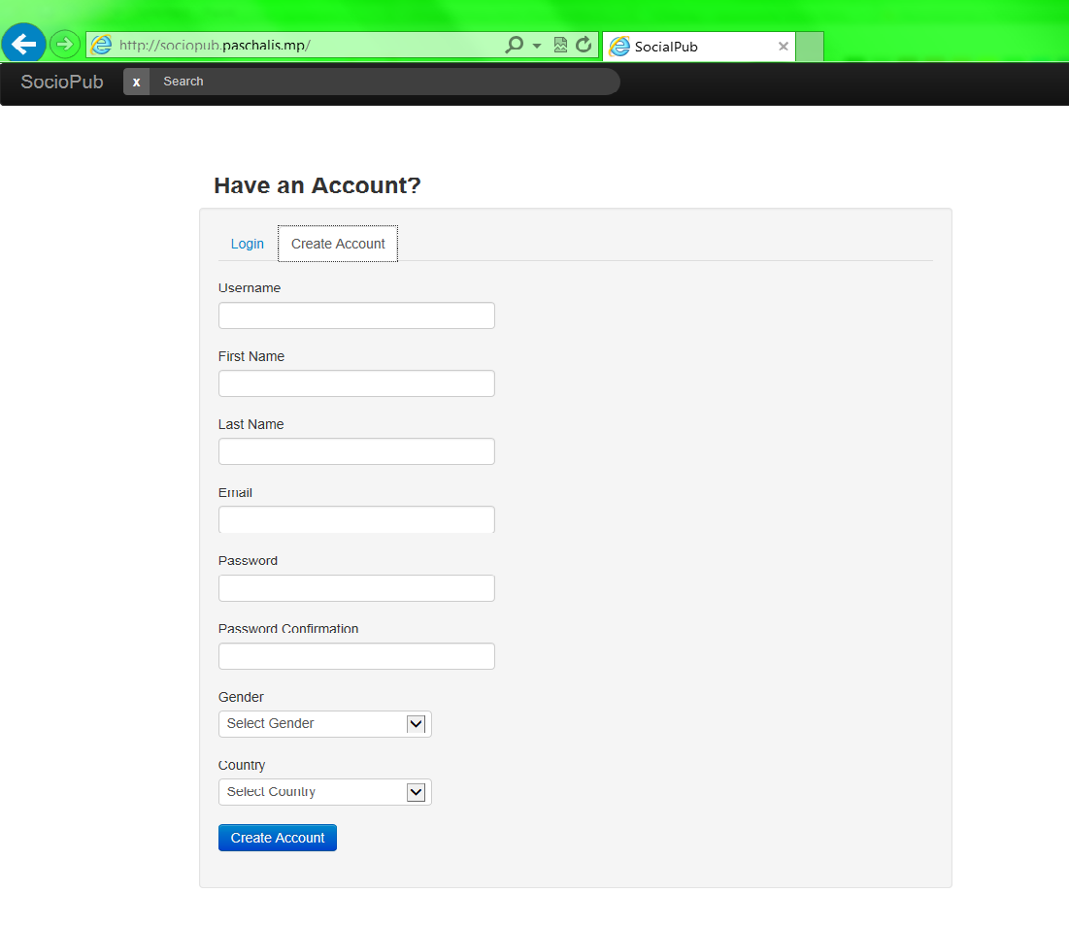

Τα στοιχεία που απαιτούνται για τη δημιουργία του λογαριασμού είναι ένα όνομα χρήστη(Username) το οποίο θα επιλέξει ο ίδιος (εώς και 30 χαρακτήρες) με μοναδική προϋπόθεση να μην υπάρχει ήδη στο σύστημα χρήστης με το όνομα αυτό.  
Ακολούθως απαιτούνται το όνομα και το επώνυμο του χρήστη (μέγιστο 40 χαρακτήρες), το φύλο(maleorfemale) και η χώρα καταγωγής του (dropdownlist με όλες τις χώρες συμπεριλαμβανόμενες). Επίσης ζητείται από το χρήστη το ηλεκτρονικό του ταχυδρομείο (email) και ένας κωδικός της επιλογής του καθώς και η επιβεβαίωση αυτού. Σε περίπτωση που ο χρήστης δώσει για emailμια είσοδο που δεν έχει την μορφή ενός email όπως την γνωρίζουμε (e.g[user@something.com](mailto:user@something.com)) το σύστημα το αντιλαμβάνεται και επιστρέφει μήνυμα λάθους στο χρήστη να βάλει μία πραγματική διεύθυνση ηλεκτρονικού ταχυδρομείου. Επίσης μήνυμα λάθους επιστρέφεται εάν τυχόν δεν έχει επιβεβαιωθεί σωστά ο κωδικός του χρήστη και ζητείται από το χρήστη να το διορθώσει. Το ίδιο ισχύει και για κάθε παράβαση των περιορισμών που τέθηκαν για την συμπλήρωση της φόρμας όπως π.χ. μη επιλογή φύλου ή όνομα χρήστη μεγαλύτερο των 30 χαρακτήρων κ.τ.λ. Για κάθε τέτοιο λάθος με το που θα προσπαθήσει ο χρήστης να πατήσει το κουμπί για δημιουργία λογαριασμού θα του εμφανιστεί το ανάλογο μήνυμα λάθους και το κάθε κουτί της φόρμας που περιέχει λάθος θα εμφανίζεται με κόκκινο περίγραμμα για να εστιάσει ο χρήστης στα λάθη. Το κοκκίνισμα του περιγράμματος γίνεται και κατά την διάρκεια της συμπλήρωσης της φόρμας εάν υπάρχει κάποιο λάθος πριν από το πάτημα του κουμπιού κάτι το οποίο θα εξοικονομήσει χρόνο στον χρήστη ώστε να μην χρειάζεται συνεχώς να πατήσει το κουμπί δημιουργίας λογαριασμού (CreateAccount) για να προσέξει τα λάθη του.  
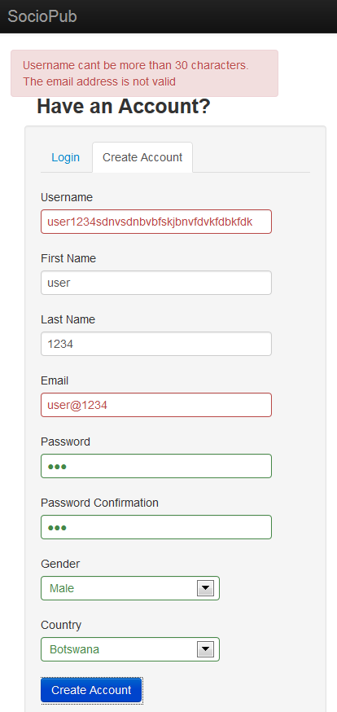Παραδείγματα λάθους στις κάτω εικόνες:

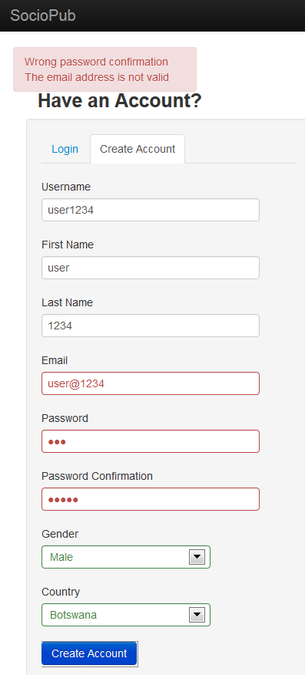

Μετά την επιτυχή συμπλήρωση της φόρμας και αφού ο χρήστης πατήσει το κουμπί για τη δημιουργία του λογαριασμού του ακολούθως θα πρέπει να συνδεθεί συμπληρώνοντας στη πιο κάτω φόρμα το usernameκαι το κωδικό που ο ίδιος έχει επιλέξει για το λογαριασμό του.

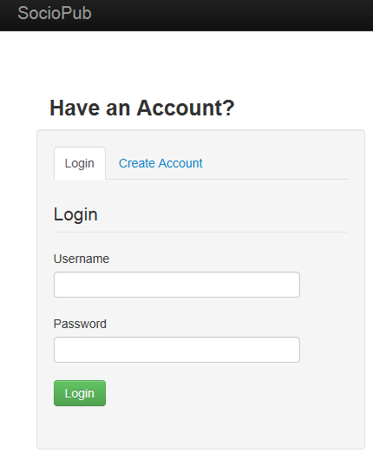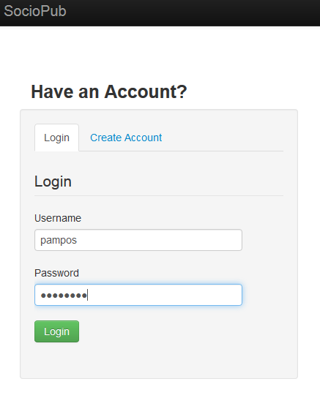  
Προτού όμως ο χρήστης συνδεθεί το σύστημα έχει ήδη αποσταλεί ένα emailστο ηλεκτρονικό του ταχυδρομείο το οποίο τον καλωσορίζει και περιέχει ένα σύνδεσμο στον οποίο ο χρήστης πρέπει να πατήσει για να επιβεβαιώσει το emailτου και να ενεργοποιηθεί πλήρως ο λογαριασμός του.

Το μήνυμα που αποστέλλεται έχει την εξής μορφή:

*Hello User,  
Welcome to Social Publishing system.  
  
  
To activate your account please follow this link:*[*http://sociopub.paschalis.mp/scripts/activate.php?username=user&code=j3fPzbQR7z*](http://sociopub.paschalis.mp/scripts/activate.php?username=user&code=j3fPzbQR7z) *Thank you,  
SocioPub Team*

Αφού λοιπόν έχουν γίνει όλες οι απαραίτητες πιο πάνω ενέργειες ο χρήστης πλέον μπορεί να συνδεθεί στο σύστημα. Όταν ο χρήστης θέλει να αποσυνδεθεί από τη σελίδα τότε πάει πάνω δεξιά στην ιστοσελίδα όπου αναγράφεται το usernameτου και επιλέγει logout.

Χρήση συστήματος:

Την πρώτη φορά που συνδέεται ο χρήστης στο σύστημα θα του εμφανιστεί η πιο κάτω οθόνη όπου στα αριστερά της οθόνης εμφανίζονται οι πιο πρόσφατες αναρτήσεις από τους υπόλοιπους χρήστες του συστήματος, στο κέντρο εμφανίζεται μια άδεια οθόνη διότι ο χρήστης δεν έχει ακόμη αναρτήσει τα δικά του άρθρα και επίσης μια μικρή φόρμα με την οποία ο χρήστης μπορεί να προσθέσει τα δικά του άρθρα στο σύστημα.Στα αριστερά εμφανίζονται τα διάφορα φίλτρα τα οποία ο χρήστης μπορεί να επιλέξει για το πώς και ποια άρθρα θα εμφανίζονται ανάλογα.  
Ανάμεσα στα φίλτρα ο χρήστης μπορεί να επιλέξει την κατηγορία την οποία επιθυμεί (Sports, Cinemaκλπ.), φίλτρο με το οποίο επιλέγει από ποια σελίδα έχουν αναρτηθεί τα άρθρα που θα του εμφανιστούν ( BBC, CNN), με τα *Likes*, τα *Views* ή αν έχουν επιλεγεί να διαβαστούν αργότερα (*ReadLater*) και φυσικά την επιλογή απενεργοποίησης όλων των φίλτρων με την επιλογή του *NoFilters.*

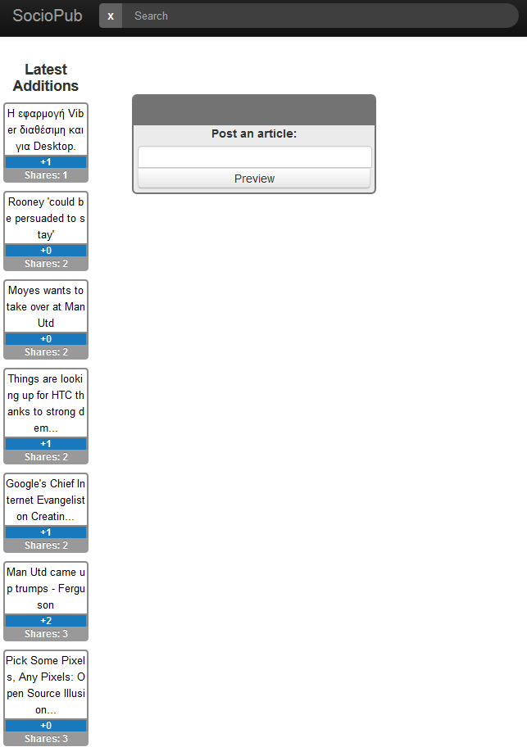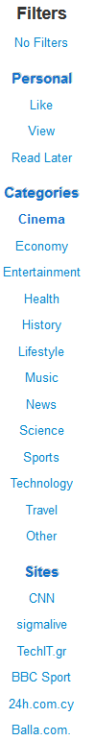

Πρόσθεση νέας ανάρτησης:

Οι χρήστες έχουν την δυνατότητα να αναρτήσουν άρθρα της δικής τους επιλογής και αρεσκείας. Υπάρχουν 2 τρόποι ούτως ώστε οι χρήστες να το πράξουν. Ο πρώτος τρόπος είναι η χρήση της φόρμας *“Postanarticle”.*Ο χρήστης βρίσκει ένα άρθρο που τον ενδιαφέρει στο Διαδίκτυο και αποφασίζει ότι θέλει να το αναρτήσει στο σύστημα. Το μόνο που έχει να κάνει είναι να αντιγράψει το URLτου άρθρου και να το επικολλήσει στο κενό textboxτης φόρμας και ακολούθως να πατήσει το κουμπί *Preview*.

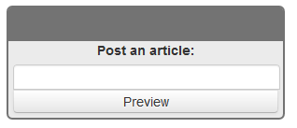

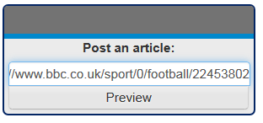

Αφού ο χρήστης πατήσει το κουμπί *Preview* θα του εμφανιστεί το άρθρο που αντιστοιχεί στο URL αυτό με τον τίτλο του, την κύρια του εικόνα και μια σύντομη περιγραφή. Ο χρήστης στη συνέχεια θα πρέπει να επιλέξει τουλάχιστον μια κατηγορία στην οποία υπάγεται το άρθρο αυτό και ακολούθως θα πατήσει το κουμπί *Post*για να ολοκληρώσει την διαδικασία εισαγωγής νέου άρθρου στη σελίδα. Μετά την ολοκλήρωση της διαδικασίας η ανάρτηση θα εμφανίζετε ως εξής:

 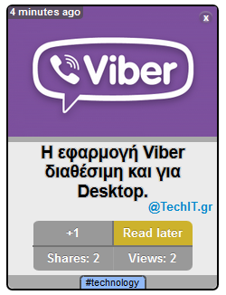

Ο δεύτερος τρόπος για να προσθέσει (αναρτήσει) ένας χρήστης στη σελίδα του είναι με τη βοήθεια του αριστερού μέρους της οθόνης όπου και εμφανίζονται οι πιο πρόσφατες αναρτήσεις. Αν ο χρήστης παρατηρήσει κάτι το οποίο τον ενδιαφέρει στις πρόσφατες αναρτήσεις των υπόλοιπων χρηστών τότε μπορεί να το αναρτήσει και ο ίδιος. Πατώντας λοιπόν ο χρήστης σε ένα οποιοδήποτε από τα πρόσφατα άρθρα στο σύστημα το σύστημα αυτόματα το τοποθετεί στη φόρμα για ανάρτηση νέου άρθρου (λες και έχει κάνει copy-pasteτο URL και έχει ήδη πατήσει preview) και το μόνο που έχει να κάνει είναι να επιλέξει σε ποια κατηγορία θα το τοποθετήσει και να πατήσει *Post.* Η λειτουργία αυτή είναι στην ουσία το sharingτης σελίδας αφού για κάθε τέτοια διαδικασία σε κάποιο άρθρο αυξάνεται ο μετρητής του άρθρου με την ονομασία shareκατά ένα.

Ενέργειες που μπορεί ο χρήστης να πράξει ή να δει στις αναρτήσεις:

Αφού προστεθούν κάποιες αναρτήσεις στο σύστημα εμφανίζονται με την προκαθορισμένη όπως έχουμε δείξει μορφή (εικόνα, τίτλος, σύντομη περιγραφή κ.τ.λ.). Η μορφή αυτή προσφέρει κάποιες λειτουργίες ώστε ο χρήσης να αλληλεπιδρά με το σύστημα αλλά και που μπορούν να του φανούν αρκετά χρήσιμες.Τα likesδείχνουν πόσοι χρήστες της σελίδας έχουν κάνει likeκάποιο συγκεκριμένο άρθρο.Τοshareδείχνειπόσοιχρήστεςανάρτησαν το ίδιο άρθρο. Το ReadLaterείναι ένα κουμπί που μπορεί να πατήσει ο χρήστης αν θέλει να διαβάσει το άρθρο αργότερα. Για να βρει τα άρθρα που έχει επιλέξει να διαβάσει αργότερα απλά επιλέγει το φίλτρο ReadLater.Τα viewsδείχνουν πόσοι διαφορετικοί χρήστες είδαν κάποιο άρθρο. Γιαναπροστεθείέναview σε κάθε άρθρο πρέπει ο χρήστης να παραμείνει σε αυτό το άρθρο για τουλάχιστον 4 δευτερόλεπτα. Επίσης στο κάτω μέρος εμφανίζονται η κατηγορία ή οι κατηγορίες που έχουν επιλεγεί για το άρθρο που χρησιμοποιούνται και στα φίλτρα. Αν ένα άρθρο έχει περισσότερες από μία κατηγορίες τότε θα μπορεί να εμφανιστεί σε περισσότερα από ένα φίλτρα κατηγοριών. Τέλος, κάτω από κάθε ανάρτηση υπάρχει η επιλογή ο χρήστης να ανοίξει και να διαβάσει το αυθεντικό άρθρο από τη σελίδα από την οποία προήλθε. Η επιλογή αυτή έχει τη μορφή @[websitename].  
*Οι πιο πάνω λειτουργίες εμφανίζονται στην πιο κάτω εικόνα.*

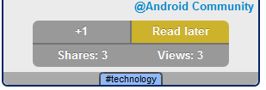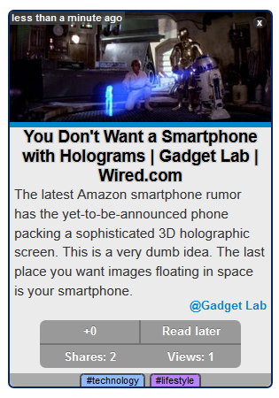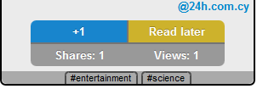

Για περισσότερες λεπτομέριες για τις λειτουργίες απλά να αναφέρουμε και ν απροσθέσουμε ότι, εάν ένας χρήστης θέλει να επιδείξει την αρεσκεία του σε κάποιο άρθρο το μόνο που έχει να κάνει είναι να πατήσει το κουμπί (+#number). Αφού πατήσει το κουμπί θα γίνει μπλέ και ο μετρητής του θα αυξηθεί κατά ένα. Για όσα άρθρα έχει κάνει Like(+1) oχρήστης το κουμπί παραμένει μπλε και αναγράφετε ο μετρητής. Για όσα άρθρα δεν έχει επιδείξει την αρεσκεία του ο χρήστης παραμένεουν γκριζα και αναγράφουν τον αριθμό του μετρητή επίσης. Εάν ένας χρήστης έκανε likeσε κάποιο άρθρο έιτε κατά λάθος είτε για οποιοδήποτε άλλο λόγο και επιθυμεί να το αναιρέσει εχει την δυνατότητα και πάλι πατώντας το κουμπί και αυτή τη φορά η διαδικασία θα είναι η ακριβώς αντίθετη με αυτή του like, δηλαδή το κουμπί θα γίνει και πάλι γκρίζο και θα έχουμε τη μείωση του μετρητή κατά ένα. Σε όσες αναρτήσεις έχει επιδείξει την αρεσκεία του ο χρήστης μπορούν να απόμονοθούν και να εμφανιστούν με το προσωπικό φίλτρο Like.

Για το shareαναφέραμε ότι δείχνειπόσοιχρήστεςανάρτησαν το ίδιο άρθρο και αναφέραμε και την διαδικασία με την οποία αυτό γίνεται και είναι εύκολα αντιληπτό ότι για κάθε φορά που ξανά αναρτάται ένα άρθρο ο μετρητής του shareαυξάνεται κατά ένα.

Όσον αφορά τα viewsκαι το διάβασμα του αυθεντικού άρθρου από τη σελίδα που αναρτήθηκε δεν χρειάζεται περεταίρω εξήγηση. Το μόνο που θα θέλαμε να προσθέσουμε είναι για τη χρήση του ReadLater. Μια αρκετά χρήσιμη λειτουργία η οποί προσφέρει στο χρήστη τη δυνατότητα να διαχωρίζει κάποια άρθρα τα οποία θέλει να διαβάσει κάποια άλλη στιγμή. Το μόνο που πρέπει ο χρήστης να κάνει είναι να πατήσει το κουμπί ReadLaterκαι αυτό θα γίνει κίτρινο κάτι το οποίο βοηθά τον χρήστη να ξεχωρίζει με ευκολία τα άρθρα που επιθυμεί να διαβάσει αργότερα. Επίσης για ακόμη ευκολότερη εξεύρεση αυτών των άρθρων μπορεί να χρησιμοποιήσει το φίλτρο το οποίο υλοποιήσαμε ειδικά για αυτές τις περιπτώσεις, το ReadLaterτο οποίο θα του εμφανίζει μόνο τα άρθρα αυτά.

Τρόπος εμφάνισης των αναρτήσεων στη σελίδα:

Ο προκαθορισμένος τρόπος εμφάνισης των αναρτήσεων στη σελίδα τόσο για τις πιο προσφατες στο αριστερά μέρος της οθόνης όσο και για τον κάθε χρήστη ξεχωριστά είναι βάση της σειράς που έχουν αναρτηθεί. Δηλαδή πιο ψηλά εμφανίζονται τα πιο πρόσφατα άρθρα και πιο χαμηλά τα παλαιότερα. Σε περίπτωση που ο browserγίνει resizeη προτεραιότητα που έχει τεθεί συνεχίζει να ισχύει αλλά τα άρθρα πλέον θα εμφανίζονται με διαφορετικό τρόπο ούτως ώστε να μπορούν να προσαρμοστούν στο νεό μέγεθος της οθόνης. Στις πιο κάτω εικόνες παρουσιάζεται η εμφάνιση της σελίδας σε πλήρη, σε μισή οθόνη και σε μικρότερη από μισή αντίστοιχα. Παρατήρείται ότι η ταξινόμηση παραμένει ως έχει όμως οι αναρτήσεις βολέυονται διαφορετικά στην οθόνη του browserγια να προσαρμοστούν στο νέο μέγεθος.  
Σε κάθε ανάρτηση αναγράφεται πάνω αριστερά πρίν από πόσο καιρό προστέθηκε.

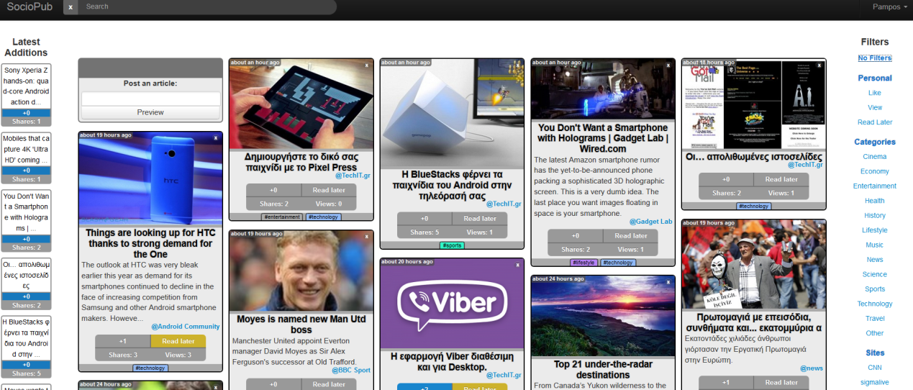

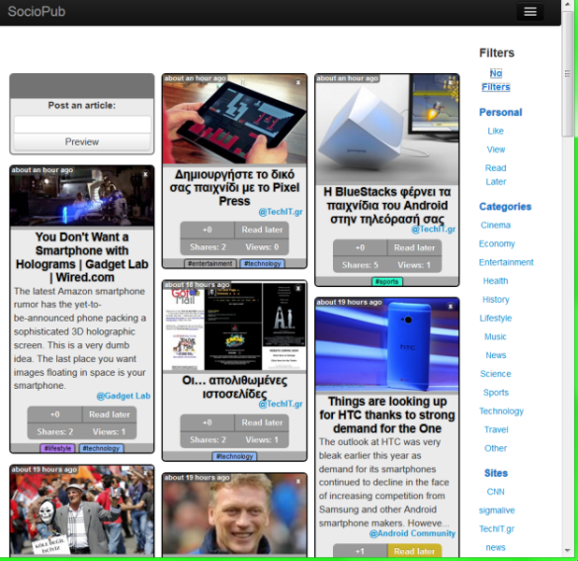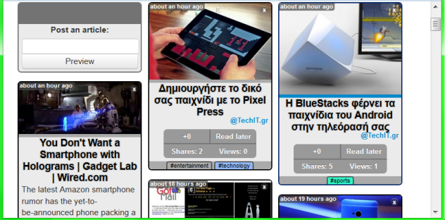

Διαγραφή άρθρου από την προσωπική σελίδα του χρήστη:

Η διαγραφή ενός άρθρου από την προσωπική του σελίδα είναι μια πολύ απλή διαδικασία για το χρήστη. Πάνω δεξιά στην κάθε ανάρτηση υπάρχει ένα κουμπί (x), και εάν ένας χρήστης επιθυμεί να διαγράψει ένα άρθρο το μόνο που έχει να κάνει είναι απλά να πατήσει το κουμπί και αμέσως το άρθρο θα διαγραφεί από τη σελίδα του. Το άρθρο παραμένει στο σύστημα και απλά διαγράφεται από τη προσωπκή σελίδα του χρήστη που το έχει διαγράψει. Με αυτό τον τρόπο μπορεί κάποιος άλλος χρήστης να το κάνει re-shareαναξαρτήτως εάν το έχει διαγράψει ο ίδιος ο χρήστης που το ανάρτησε πρώτος στη σελίδα.

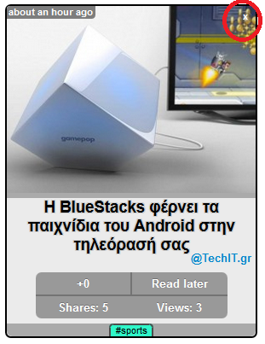 delete_btn_zoom.png

Αναζήτηση αρθρου:

Η σελίδα μας επίσης επιτρέπει την αναζήτηση των αναρτήσεων μέσω μιας απλής διαδικασίας. Η χρήση του είναι αρκετά βοηθητική κυρίως για χρήστες με πολλές αναρτήσεις οι οποίοι μπορεί να ψάχνουν κάποια παλιά ανάρτηση ή και γενικότερα για να διευκολύνονται οι χρήστες που ξέρουν τι ψάχνουν.  
Απλή διαδικασία όπως έχουμε αναφέρει, ο χρήστης γράφει την/τις λέξεις κλειδιά που επιθυμεί στο πλαίδιο αναζήτησης της σελίδας και ακολούθως πατά Enterκαι η αναζήτηση εκτελείται. Η αναζήτηση μπορεί να γίνει και με υπολέξεις όπως φαίνεται και στη 2η εικόνα όπου γράψαμε “oog” και μας βρήκε άρθρο για την “Google” αφού είναι υπολέξη.

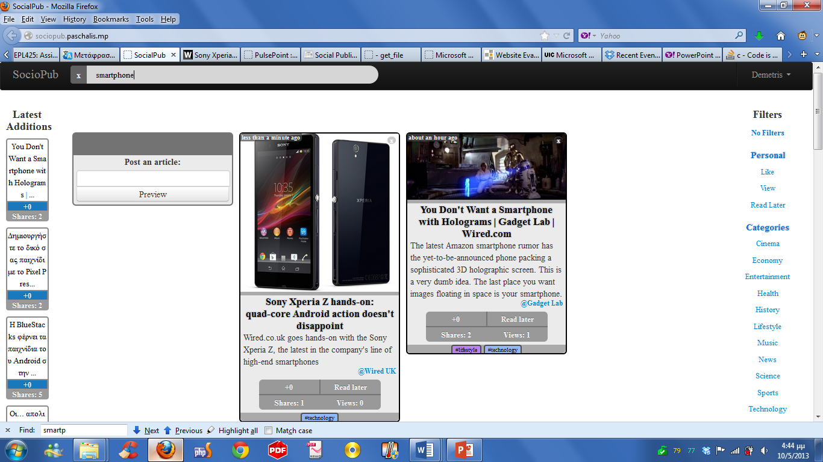

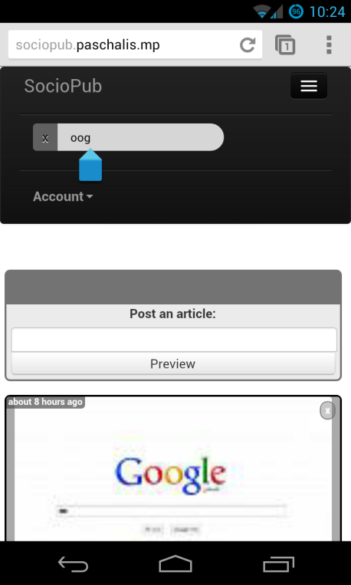 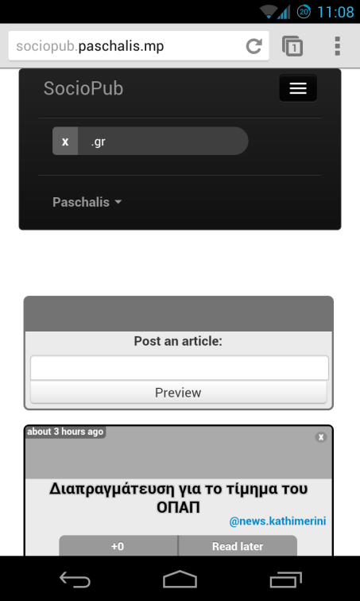

Επίσης η αναζήτηση μπορεί να συνδυαστεί και με τα φίλτρα. Για παράδειγμα εάν κάνω μια αναζήτηση με τη λέξη κλειδί “Ομόνοια” μπορώ να πατήσω στο φίλτρο για την κατηγορία Sportsούτως ώστε να μου εμφανίσει τα άρθρα για τη αθλητική ομάδα και όχι για την γνωστή οδό στην Αθήνα και το αντίθετο.  
Παρομοίως μπορεί να συνδυαστεί και με όλα τα άλλα φίλτρα όπως Likes, Siteκοκ.

Απαραίτητες προυποθέσεις για πρόσθεση άρθρου:

Για να αναρτηθεί ένα άρθρο στη σελίδα υπάρχουν κάποιες απαραίτητες προυποθέσεις.Πρέπει αρχικά ο χρήστης να δώσει url από ένα άρθρο μιας ιστοσελίδας.Η δεύτερη προυπόθεση είναι τα γνωστά metatags. Εάν το άρθρο που θέλουμε να προσθέσουμε στη σελίδα μας δεν περιέχει τα metatags που ζητούμε τότε όταν προσπαθήσει ο χρήστης να προσθέσει το άρθρο αυτό το σύστημα θα του εμφανίσει ένα μήνυμα “Webpage not supported” και δεν θα του επιτρέψει να το αναρτήσει. Τα metatags που πρέπει να υπάρχουν μέσα στον κώδικα της σελίδας του άρθρου είναι για το title,για το description και το image. Είναι αρκετό να υπάρχει είτε μόνο ο τίτλος είτε μόνο η περιγραφή του άρθρου μέσα στον κώδικα.

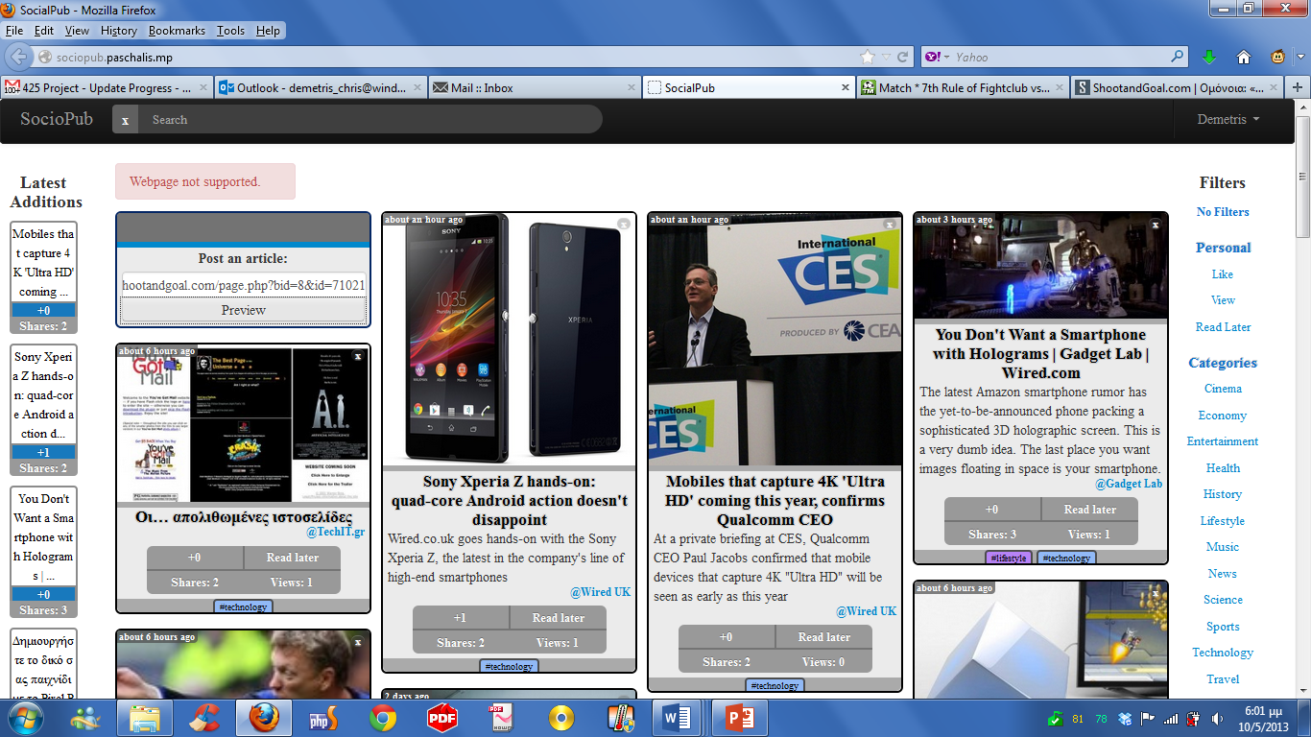

Συμβατή για κινητά τηλέφωνα:

Η σελίδα είναι συμβατή και προσβάλαμε και από σύγχρονα κινητά τηλέφωνα (smartphones) χωρίς κανένα πρόβλημα. Η εμφάνιση της σελίδας είναι εμφανώς διαφορετική λόγω και του διαφορετικού μεγέθους των οθονών των κινητών τηλεφώνων σε σχέση με τους υπολογιστές. Η σελίδα έχει ακριβώς τα ίδια χαρακτηριστικά και λειτουργίες όπως ακριβώς και στην κανονική έκδοση, δηλαδή τα φίλτρα και την δυναμική εμφάνιση των αναρτήσεων ανάλογα με το μέγεθος της κάθε οθόνης και τον τρόπο που κρατάει ο χρήστης τη συσκευή του.

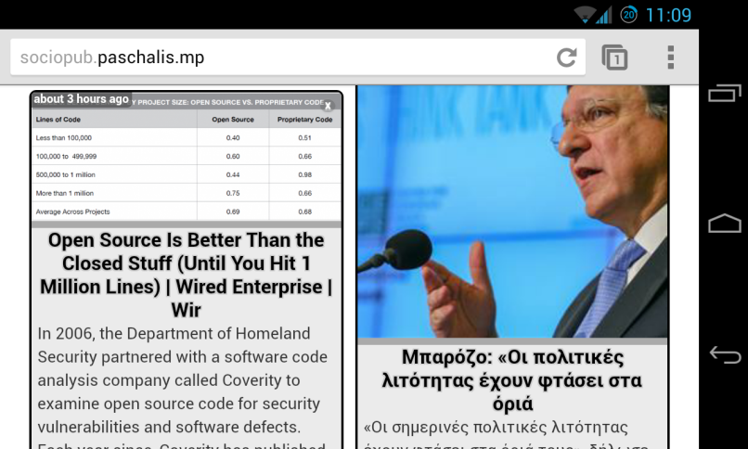

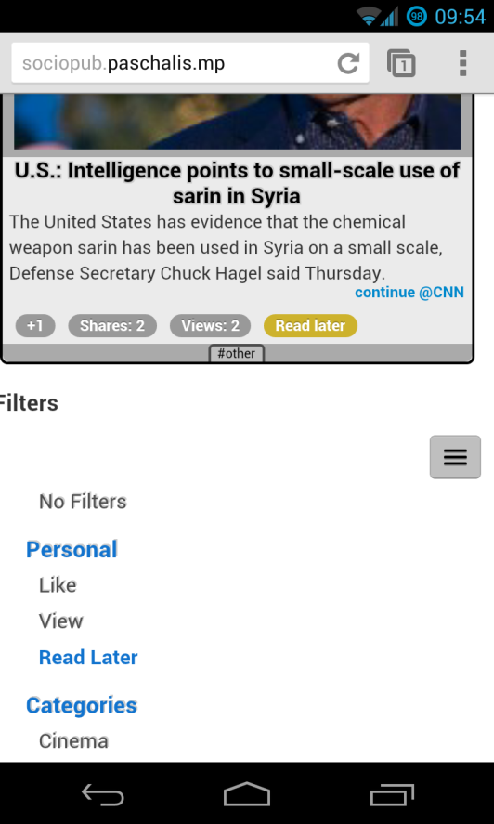 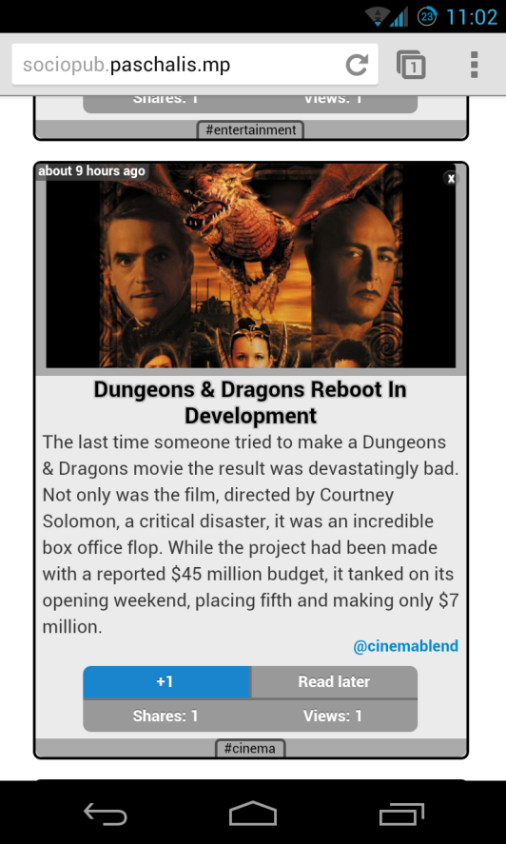

Έξοδος από τη σελίδα:

Ο χρήστης μπορεί απλούστατα να αποσυνδεθεί από τη σελίδα απλά πατώντας πάνω δεξιά στη σελίδα όπου αναγράφεται το username του, εμφανίζεται ένα μικρό μενού με δύο κουμπιά, το *Settings*(δεν έχει υλοποιηθεί)και το *Logout*, και ο χρήστης πατά το κουμπί *Logout*και αποσυνδέεται αμέσως από τη σελίδα. Όλες οι αναρτήσεις και ενέργειες του (like, readlateretc) είναι αποθηκευμένες και δεν χάνονται μετά την αποσύνδεση του και με το που θα ξανασυνδεθεί όλα θα είναι όπως ήταν την τελευταία φορά που αποσυνδέθηκε.

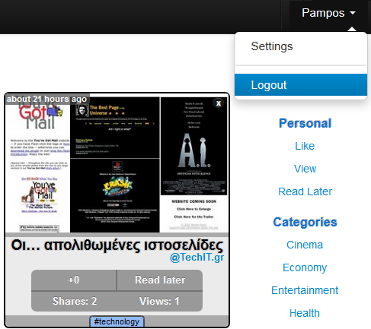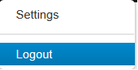

**Μελλοντική Δουλειά:**

Οι στόχοι που τέθηκαν στο αρχικό reportέχουν ικανοποιηθεί. Επιπλέον, υπάρχουν κάποιες μελλοντικές ενέργειες που είχαμε θέσει υπό συζήτηση και οι οποίες κατά την άποψη μας αν υλοποιηθούν θα γίνει ακόμη καλύτερο.

Ως μελλοντική δουλειά λοιπόν θα ήταν καλά να προστεθούν κουμπιά τα οποία να αντιστοιχούν στα δημοφιλέστερα κοινωνικά δίκτυα όπως Facebooklike, GooglePlus +1, Twitterretweetκλπ.,τα οποία υπάρχουν σχεδόν παντούπλέον στο Διαδίκτυο. Ακόμα με την ένταξη των κοινωνικών δικτύωνστο σύστημά μας, θα ήταν βοηθητικό για τους χρήστες να κάνουν login στο σύστημα μέσω των πιο πάνω κοινωνικών δικτύων. Επίσης, θεωρούμε καλό να είχαμε καλύτερη συνεργασία και γνωριμία μεταξύ των χρηστών με λειτουργίες όπως μηνύματα, chatsή και forumsμε τα οποία θα μπορούσαν να συνομιλούν να ανταλλάζουν απόψεις και να γνωρίζουν τις αναρτήσεις του κάθε χρήστη.

Τέλος, απαραίτητα θεωρούμε τα γνωστά Help, SupportκαιAboutώστε οι χρήστες να βοηθηθούν από τους διαχειριστές για τη χρήση της σελίδας αλλά και για να υπάρχει και μια έστω τυπική ενημέρωση του χρήστη για το σύστημα. Μαζί με αυτά η υλοποίηση των ρυθμίσεων (settings) του χρήστη είναι αρκετά σημαντική αφού ο κάθε χρήστης αρέσκεται να έχει την δυνατότητα επεξεργασίας και μορφοποίησης όσων περισσότερων γίνεται.